
ち たい さく
あ ん
第８号（平成2４年８月発行）
発行月：4、8、12月
発行元：大阪府政策企画部
青少年・地域安全室治安対策課
（06）6941－0351（内線4843）
http://www.pref.osaka.jp/chiantaisaku/


Security measures news

地域安全センターの活動事例

地域安全センターを拠点として、様々な活動が行われています。

地域安全センターによる春の街頭犯罪撲滅キャンペーンが５月２０日に行われました。
また、府警マスコットのフーくんケイちゃんによる防犯教室や地域の方々による防犯啓発物配布が駅周辺の１０カ所で行われました。
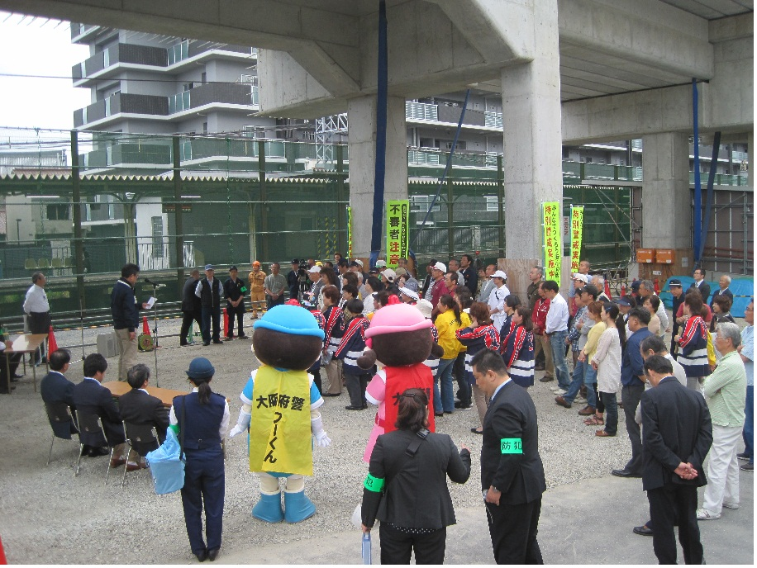

岩田西校区地域安全センター（東大阪市）

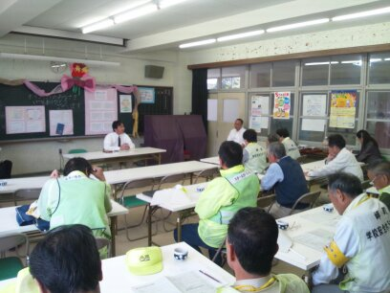
５月２２日に、第１回「淡輪小学校区ボランティア会議」が開催されました。積極的な意見交換が行われ、地域の課題抽出や情報共有等が行われました。

淡輪小学校区地域安全センター（岬町）

青色防犯パトロール活動の効果！
『青色防犯パトロール活動』は、
●人目につきやすく、犯人を寄せつけない！
●機動力を活かした広範囲なパトロールができる！
●地域住民の防犯意識が高揚される！
などの特徴があり、安全で安心なまちづくりに向けた防犯活動に非常に有効です！

注） 装備品の提供は、新たに活動を実施する民間団体（増車による拡充分含む）に対してです。
青色防犯パトロールを行なうには、警察での講習受講や申請等の手続きが必要です。
また、青色防犯パトロールを行なうには、週１回以上行われる等一定の要件が必要です。

大阪府青色防犯パトロール
詳しくはこちらをごらんください →

治安対策ニュース第８号（平成２４年８月発行）
大阪府における街頭犯罪の情勢

 | 街頭犯罪計 | ひったくり | 路上強盗 | オートバイ盗 | 車上ねらい | 部品ねらい | 自動車盗 | 自転車盗 | 自販機ねらい
H24.6  末件数 | 31,149 | 850 | 156 | 3,785 | 7,460 | 4,483 | 1,138 | 12,575 | 702
H23.6  末件数 | 32,940 | 887 | 102 | 4,262 | 6,898 | 5,225 | 1,062 | 13,652 | 852
増減率 | -5.4% | -4.2% | +52.9% | -11.2% | +8.1% | -14.2% | +7.2% | -7.9% | -17.6%

…平成２４年６月末における全国ワースト１の罪種 ※H24の数値については、暫定値。

車内に置きっぱなしにされている、
バッグ・財布類・カーナビが、
多くの被害にあっています。
また、電動工具が狙われるケースも増えています。

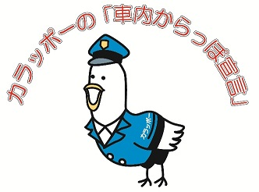

地域の子どもは、地域で守りましょう。

こども１１０番の家
こどもがトラブルに巻き込まれそうになった時に、地域の協力家庭が目印となる旗などを掲げた家に助けを求めてかけ込むことで、こどもたちを犯罪から守ります。

動くこども１１０番
こどもがトラブルに巻き込まれそうになった時に、「こども１１０番」のステッカーを貼った事業者の業務用車両や官公庁の公用車などに助けを求めることで、こどもたちを犯罪から守ります。

大阪府子どもを性犯罪から守る条例（平成24年10月1日施行）

大阪府では、社会全体で子どもを性犯罪から守ることを基本に、「子どもが性犯罪に遭わない、その加害者を生み出さない社会の実現」を目指し、大阪府子どもを性犯罪から守る条例 を制定しました。

検 索
詳しくはこちらをごらんください →

大阪府子どもを性犯罪から守る条例

